Egy minden korábbinál szélesebb körű felmérés szerint Lexus-kereskedőnek a legjobb lenni
A brit márkakereskedők szövetsége, az NFDA széles körű felmérést végzett az év elején tagszervezetei körében arról, hogy milyen a kapcsolatuk az autógyártóval, amelyet képviselnek. A válaszadási kedv minden eddiginél magasabb volt, a 32 vizsgált márka közül pedig a Lexus kapta a legmagasabb pontokat.

Az Egyesült Királyságban működő, hivatalos haszon- és személygépjármű márkakereskedőket tömörítő szövetség, az NFDA (National Franchised Dealers Association) 1989 óta minden évben kétszer, hathavonta megkérdezi tagszervezeteit arról, hogy milyen kapcsolatot ápolnak az általuk képviselt autógyártóval.
A legutóbbi, január végén elvégzett felmérésen minden eddiginél többen vettek részt: a megkeresettek 59,5 százaléka, összesen 2585 márkakereskedés válaszolt a kérdésekre. Véleményüket különösen fontossá teszi, hogy fennállásuk alighanem legnehezebb évén vannak túl: kulcsfontosságú indikátora egy-egy autógyártó szemléletének és teljesítményének az, hogy milyen támogatást nyújtott kereskedőinek ebben a koronavírus-járvánnyal sújtott időszakban.
Ezen az alapvető, aktuális kérdésen túl rákérdeztek a vállalkozás jelenlegi és várható jövőbeli jövedelmezőségére, a működéshez elvárt tőkeberuházás mértékére és annak megtérülésére, az autónkénti haszon mértékére. A kereskedők elmondhatták, mennyire elégedettek az autógyártóval ápolt, napi szintű üzleti kapcsolattal, mennyire életszerűek a velük szemben támasztott értékesítési elvárások, és hogy a gyártó milyen mértékben veszi figyelembe véleményeiket és kéréseiket döntéshozatalai során.
A kérdőív értékelte a kereskedőkkel szemben támasztott minőségi és teljesítmény-elvárásokat, a gyártói képzések minőségét és költségét, valamint az alternatív üzemanyagú járművek elérhetőségét.
A 16 tematikus kérdésből 12-ben a Lexus márkakereskedői adták a legmagasabb pontszámot gyártójuknak, további négy kérdésre pedig a második legmagasabb értékelést kapta a Lexus – egy-egy esetben holtversenyben egy másik márkával.

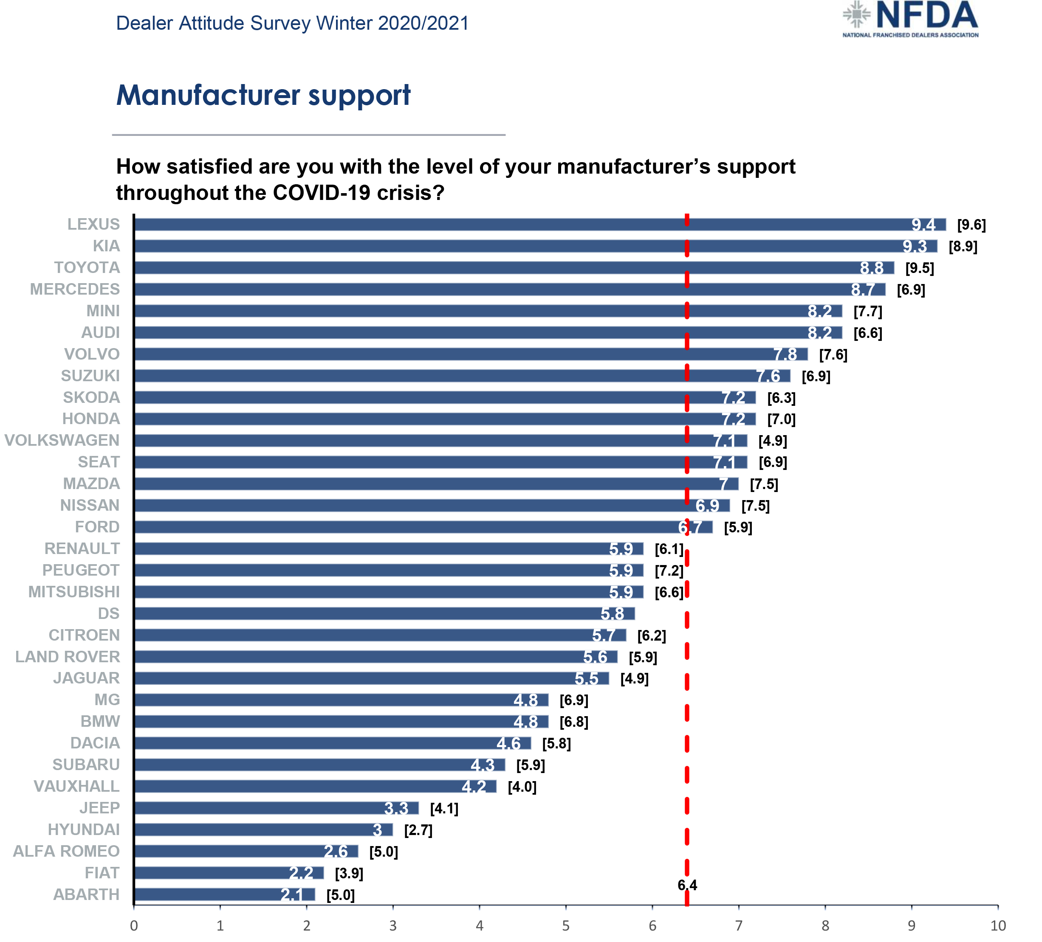
A japán prémium márka kereskedői messze a legjobbnak ítélték meg a támogatást, amit a koronavírus-pandémiával kapcsolatban kaptak (9,4/10 pont, az iparági átlag 6,4 ponttal szemben). 9,5 pontra értékelték a márka és a gyártó közötti, mindennapi üzleti kapcsolat minőségét (iparági átlag: 6,5 pont), és a felmérés abszolút legjobbjaként végzett a márka, amikor arra kérdeztek rá, hogy milyen mértékben veszik figyelembe a kereskedők véleményét és meglátását (9,4 pont, az iparági átlag 6,0 ponttal szemben). Egyetlen más márka sem biztosít olyan kiváló minőségű, illetve kiemelkedő ár/érték arányú képzést, mint a Lexus (9,3, illetve 9,0 pont a 10-ből; az iparági átlag 6,8, illetve 5,9 ponthoz képest.)

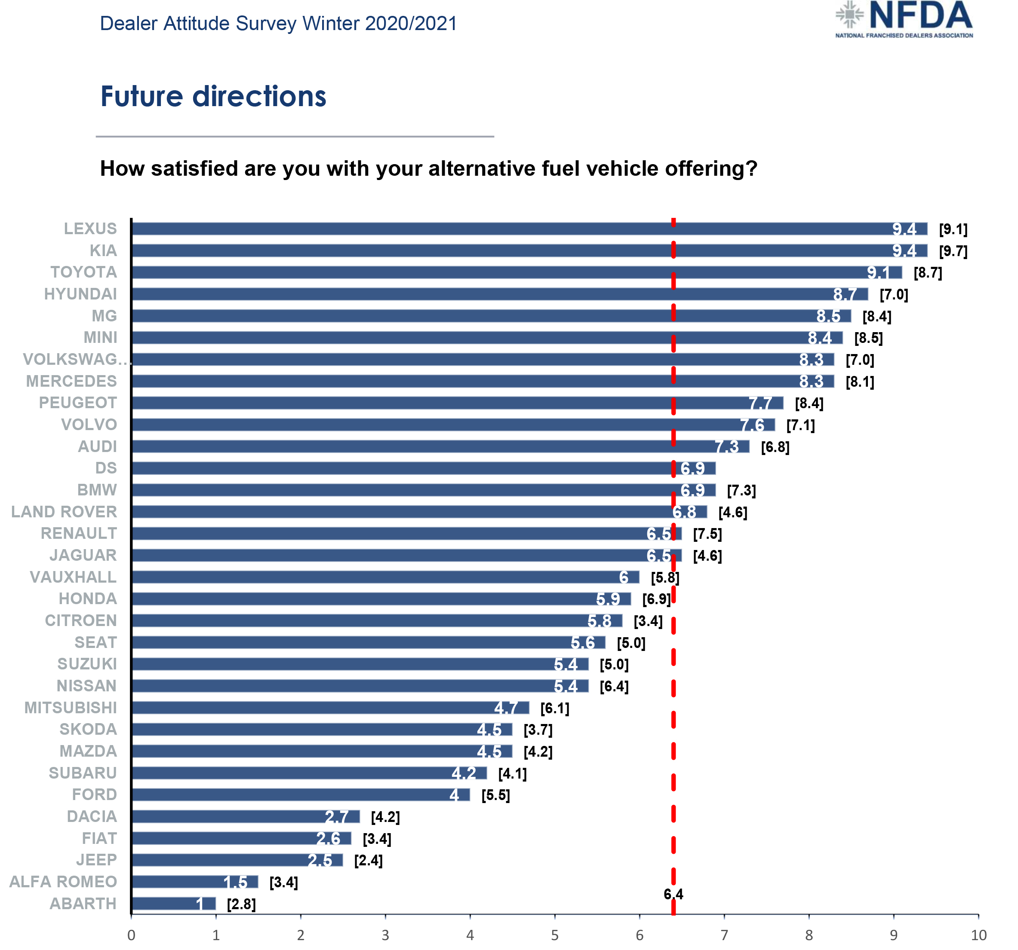
Ami az alternatív üzemanyagú (részben vagy teljesen elektromos) modellek kínálatát illeti, a Lexus kereskedői 9,4 pontot adtak a márkának a 10-ből, szemben az iparág 6,4 pontos átlagával.
A tematikus kérdések után a kereskedők egy 0-10-es skálán általánosan értékelhették márkájukat, illetve az NFDA elemzői összesítették a 16 kérdésre adott pontok átlagát. Mindkét átfogó rangsorban a Lexus végzett az élen: a márka kereskedői mindent figyelembe véve 9,5 pontot adtak az autógyártónak (iparági átlag: 6,3 pont), míg az egyes részterületek összesítéséből kapott átlagos pontszám 9,1 pont volt (iparági átlag: 6,0 pont).

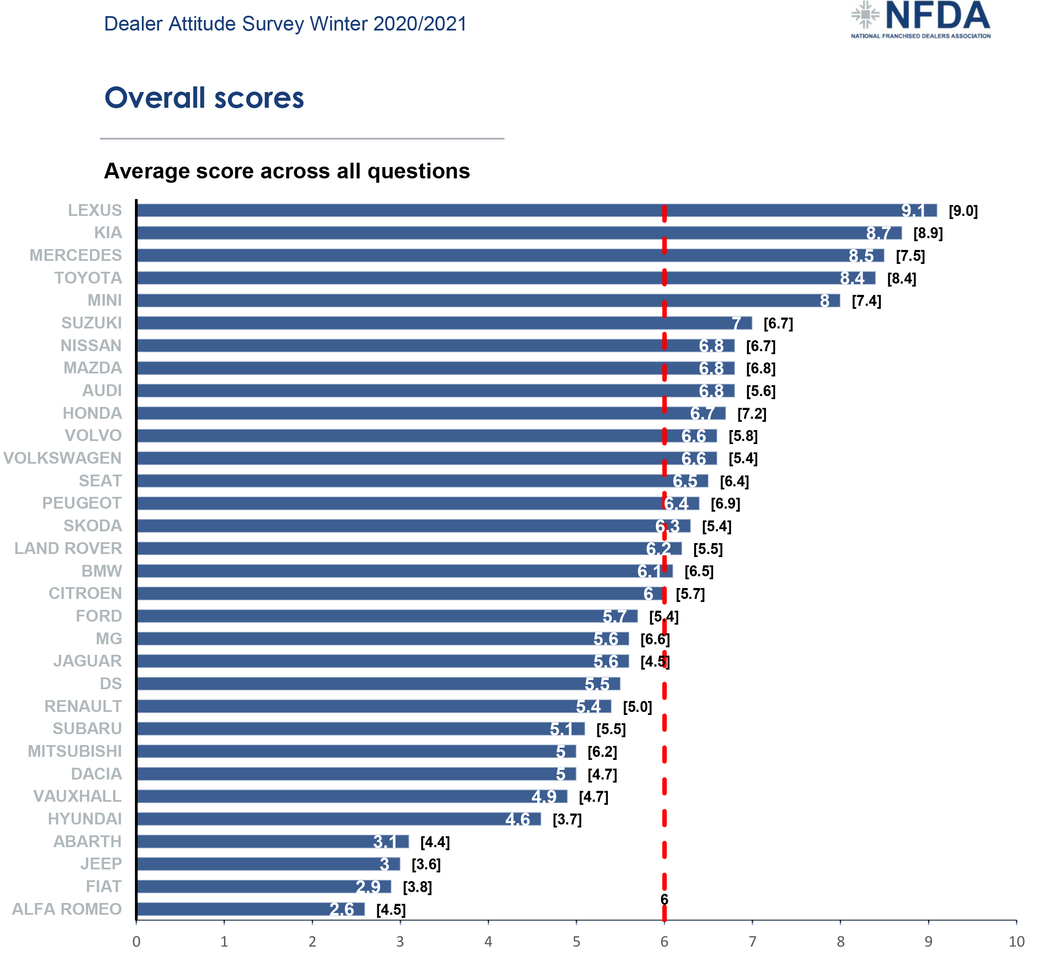
Az NFDA a 2021 telén adott válaszokat a 2020 nyarán végzett felmérés eredményeivel is összehasonlította. Ebből kiderült, hogy a 16 tematikus kérdésből most kilencre magasabb, kettőre pedig azonos pontszámot adtak a Lexus kereskedők, mint fél éve, amikor nyolc első és nyolc második helyezést értek el a felmérésben. A két összesítő tabellában már tavaly nyáron is a Lexus állt az élen 9,5, illetve 9,0 ponttal.
A felmérés részletes eredményei az alábbi linken érhetők el.

Fotók: Lexus, Smarter Media
Adatok: National Franchised Dealers Association

Kiadta a Smarter Média Kommunikációs Ügynökség (http://news.smartermedia.hu)
Forrás: https://news.smartermedia.hu/nemzetkozi-hirek/egy-minden-korabbinal-szelesebb-koru-felmeres-szerint-lexus-kereskedonek-legjobb

